TRƯỜNG ĐẠI HỌC ĐÀ LẠT

**KHOA CÔNG NGHỆ THÔNG TIN**

**---🙘🙚---**

**ĐỀ TÀI**

**QUẢN LÍ PHÒNG CỦA KHÁCH SẠN**

***Sinh viên thực hiện*:** 2111882 Võ Đăng Tài

2115234 Nguyễn Thành Long

***Lớp*:** CTK45B

***Đà Lạt - 12/2024***

# **CHƯƠNG 1: PHÂN TÍCH VÀ THIẾT KẾ CSDL**

## **Phân tích đề tài**

* Mục tiêu đề tài
* Xây dựng một hệ thống quản lý khách sạn hiệu quả, tập trung vào việc quản lý phòng.
* Tự động hóa các công việc như: kiểm tra tình trạng phòng, đặt phòng, thanh toán, và báo cáo doanh thu.
* Đáp ứng nhu cầu quản lý thông tin khách hàng, hóa đơn và tình trạng phòng trong thời gian thực.
* Các yêu cầu của hệ thống
* Quản lý thông tin:
* Quản lý danh sách phòng: thêm mới, chỉnh sửa giá, trạng thái, và loại phòng.
* Quản lý thông tin khách hàng: lưu trữ và truy xuất dữ liệu khách hàng khi đặt phòng.
* Quản lý hóa đơn: lập hóa đơn, lưu thông tin chi tiết và tính tổng tiền.
* Báo cáo và thống kê:
* Thống kê phòng đã thuê, phòng trống
* Báo cáo doanh thu dựa trên số lần thanh toán.
* Tính năng nâng cao:
* Tăng số tiền dựa vào ngày đặt và ngày trả
* Hiện thông tin phòng còn trống khi loại phòng và loại giường thỏa yêu cầu
* Đối tượng sử dụng:
* Nhân viên lễ tân: Sử dụng hệ thống để kiểm tra và quản lý trạng thái phòng, nhập thông tin đặt phòng và thanh toán.
* Quản lý khách sạn: Theo dõi doanh thu, kiểm tra hiệu suất sử dụng phòng.
* Công cụ sử dụng
* Ngôn ngữ lập trình: C# (Windows Forms hoặc ASP.NET MVC).
* Hệ quản trị cơ sở dữ liệu: SQL Server.
* Môi trường phát triển: Visual Studio.
* Khó khăn khi thực hiện
* Xử lý dữ liệu lớn nếu khách sạn có quy mô lớn.
* Đảm bảo hệ thống dễ sử dụng và ổn định, không gây lỗi khi thao tác.
* Tích hợp chức năng thống kê doanh thu hiệu quả và chính xác.

## **Cơ sở dữ liệu**

* Mô hình quan hệ:
* Bảng rooms(roomid, roomNo, roomType, bed, price, booked)
* Bảng customer(cid, name, mobile, checkin, checkout, roomid)
* Ràng buộc:
* Khóa chính: roomid, cid
* Khóa ngoại: customer.roomid -> rooms.roomid

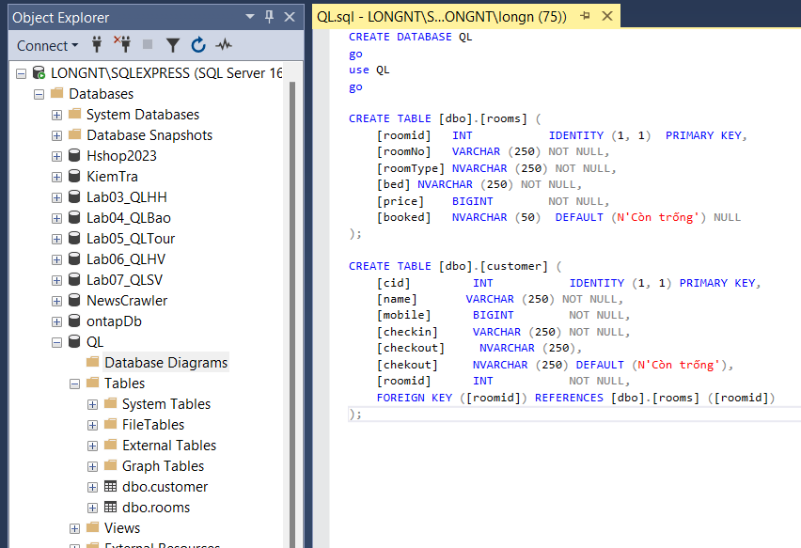

# **CHƯƠNG 2: Thiết kế giao diện**

1. **Hình giao diện winform đã thiết kế**

* Giao diện đăng nhập:

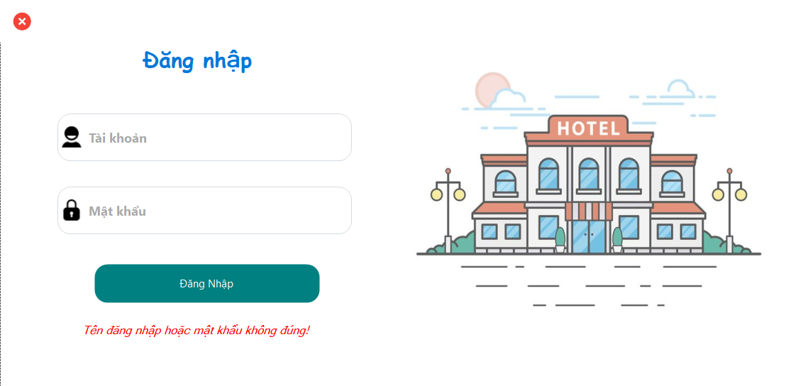

* Giao diện Danh sách phòng:
* Danh sách phòng / tất cả:

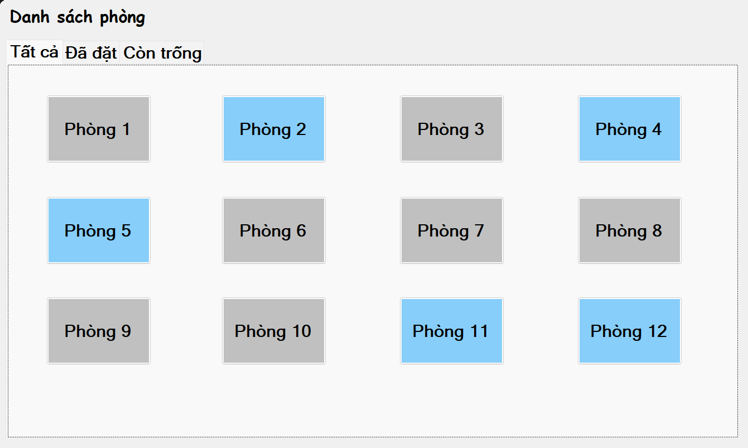

* Danh sách phòng / đã đặt:

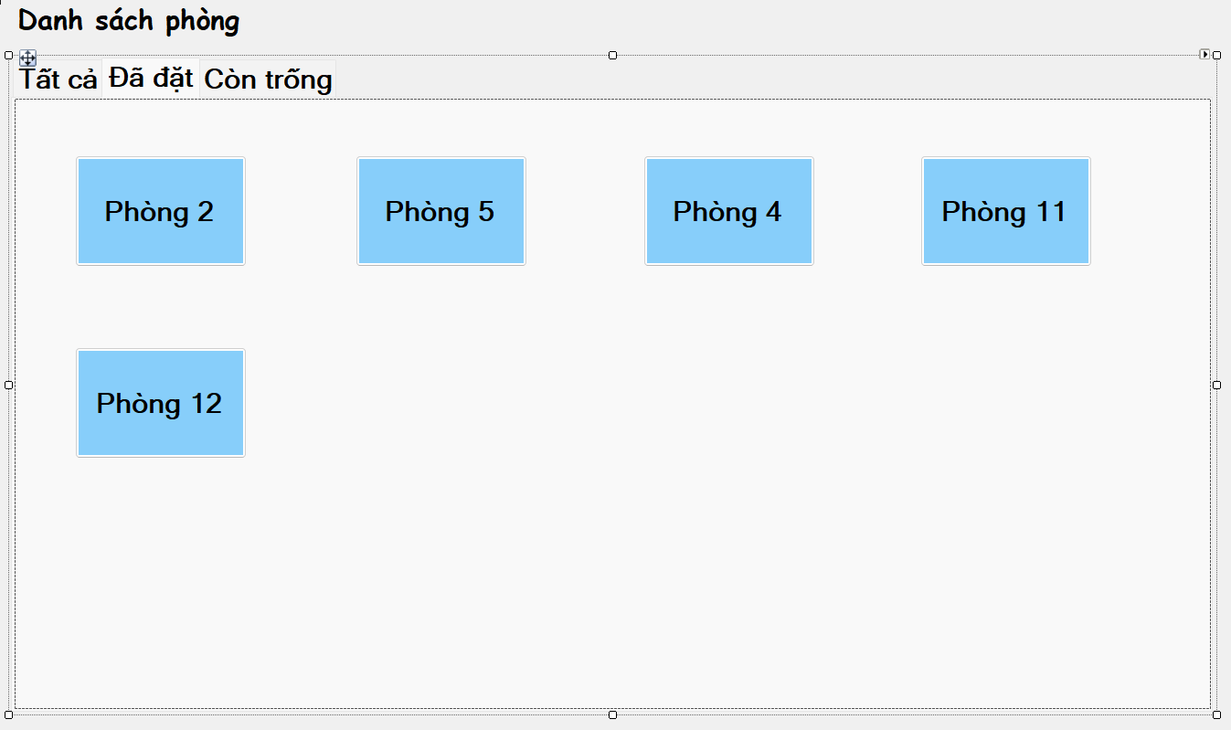

* Danh sách phòng / còn trống:

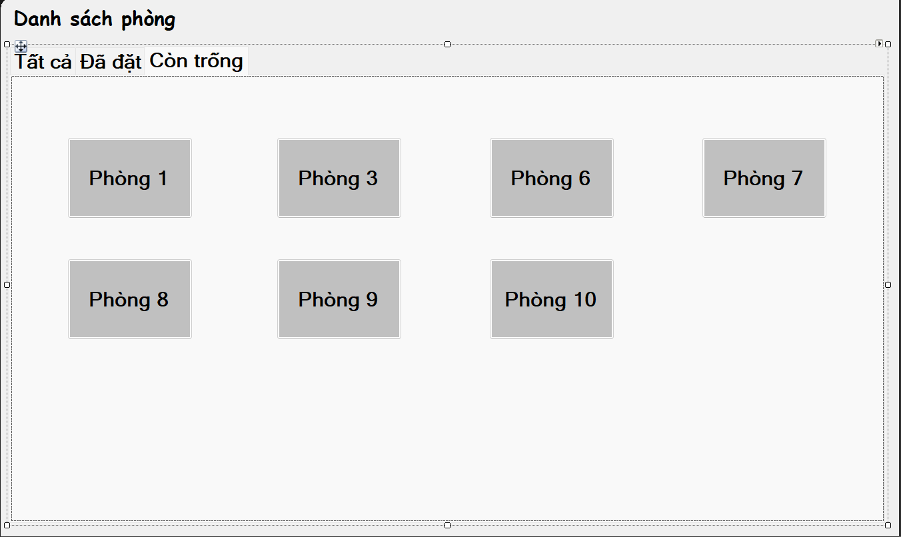

* Giao diện Đăng ký phòng:

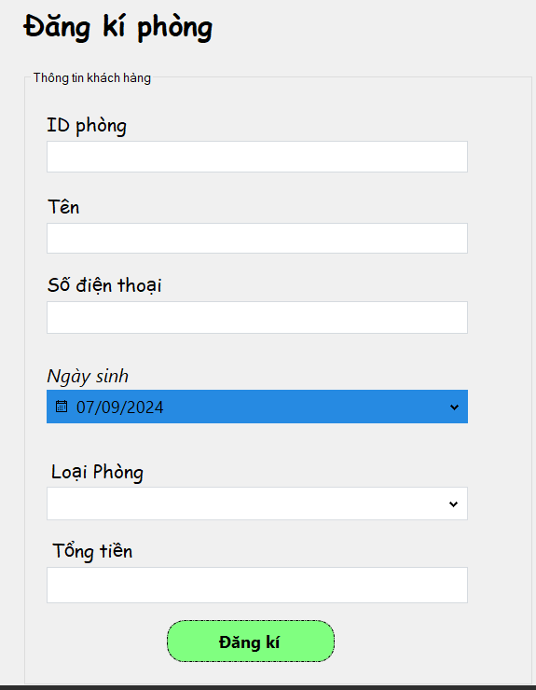

* Giao diện Thanh toán:

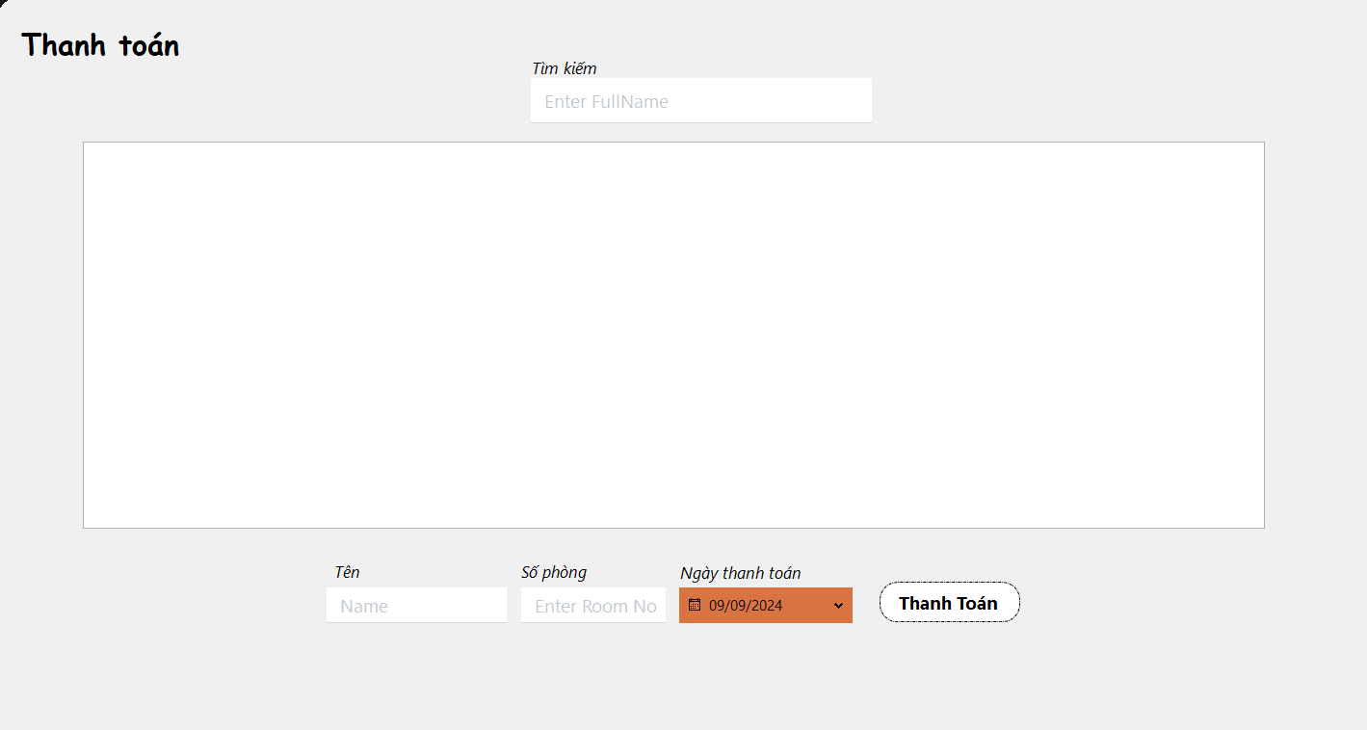

* Giao diện Thông tin khách hàng:

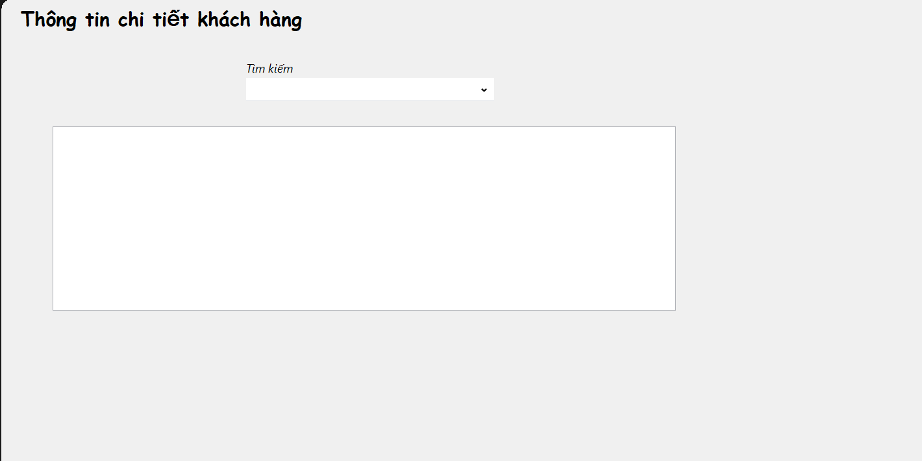

* Giao diện đăng kí tài khoản nhân viên

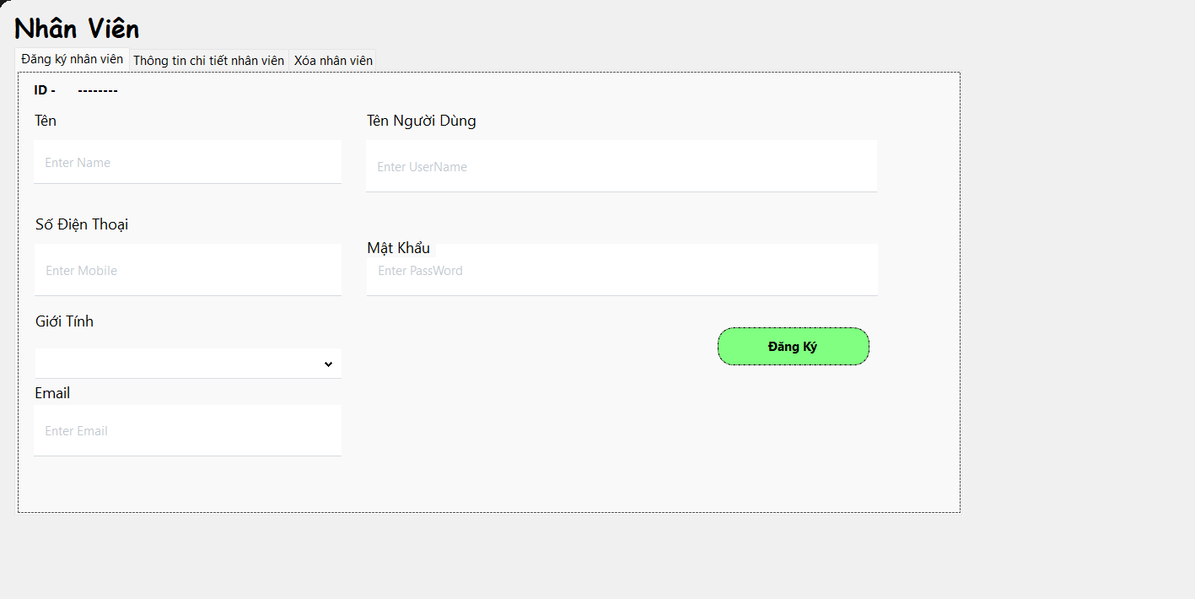

* **Một số hình ảnh lên ý tưởng trước khi thực hiện để tài được làm trên nền tảng Figma:**
* Lên ý tưởng form đăng nhập

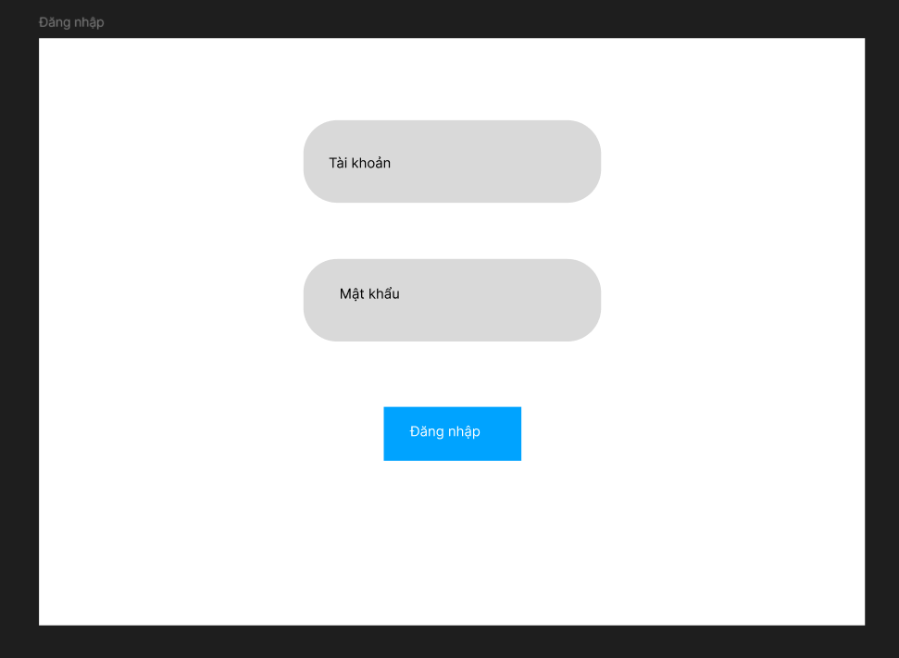

* Lên ý tưởng form danh sách phòng và đăng kí phòng

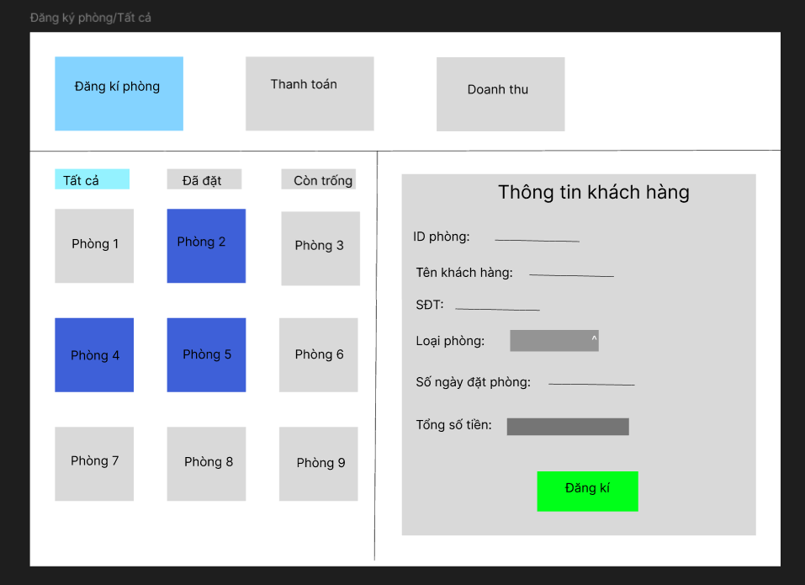

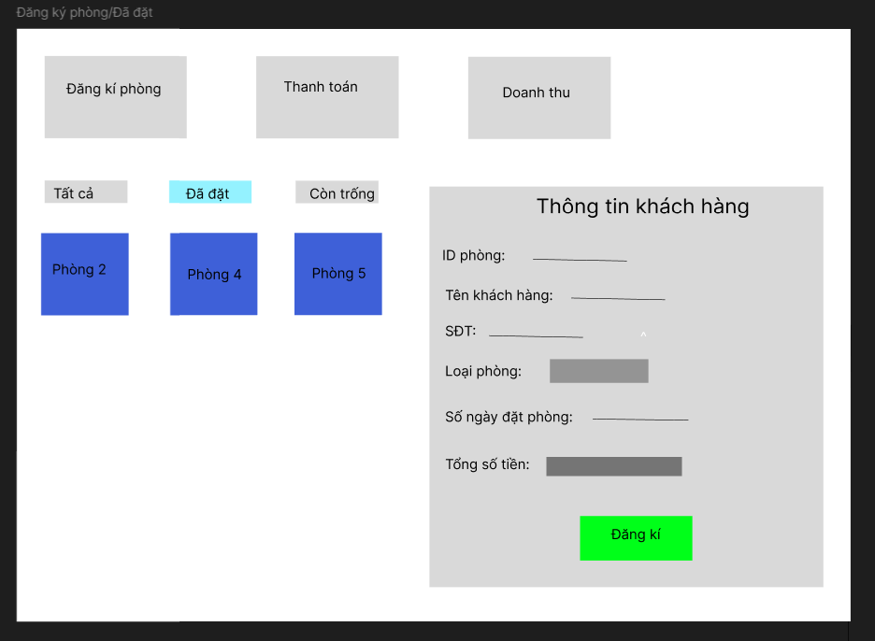

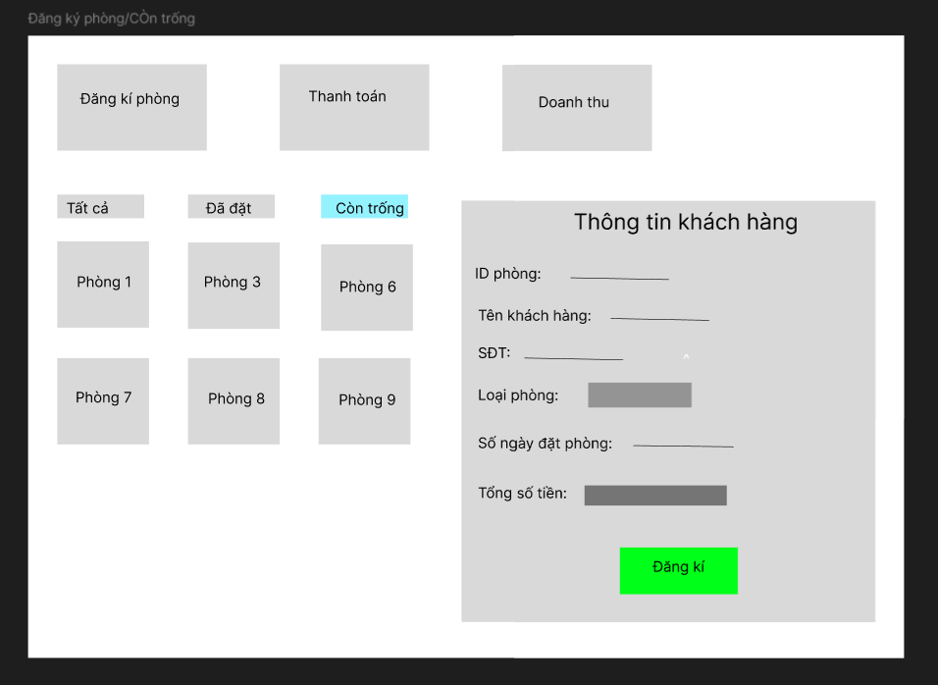

* Lên ý tưởng form thanh toán doanh thu

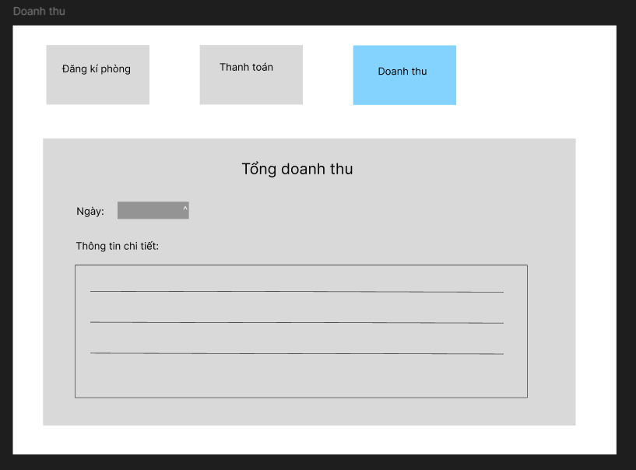

* Link Figma: <https://www.figma.com/design/hGjAqDnRHjYtTzXIECbNx5/Untitled?node-id=0-1&node-type=canvas&t=KeibdV2TYgcKilYt-0> đã truy cập vào ngày 30/9/2024

# **CHƯƠNG 3: Giao diện ứng dụng hoàn chỉnh**

## **2.1. Giao diện đăng nhập**

- Nhập tài khoản và mật khẩu để truy cập hệ thống.

- Hiển thị thông báo lỗi khi nhập sai tài khoản hoặc mật khẩu.

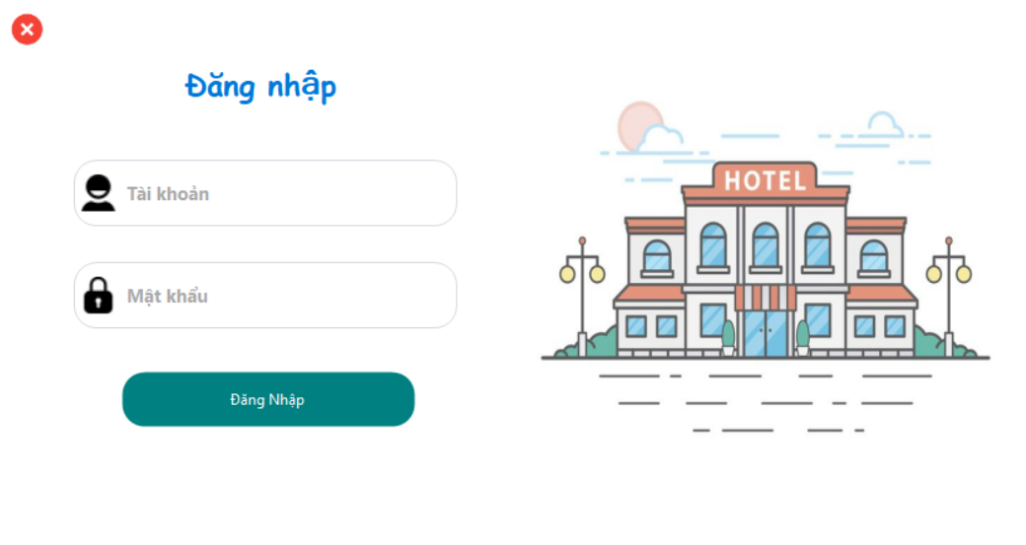

## **2.2. Danh sách phòng**

- Hiển thị danh sách tất cả các phòng trong khách sạn.

- Phân loại trạng thái phòng: Còn trống, Đã đặt.

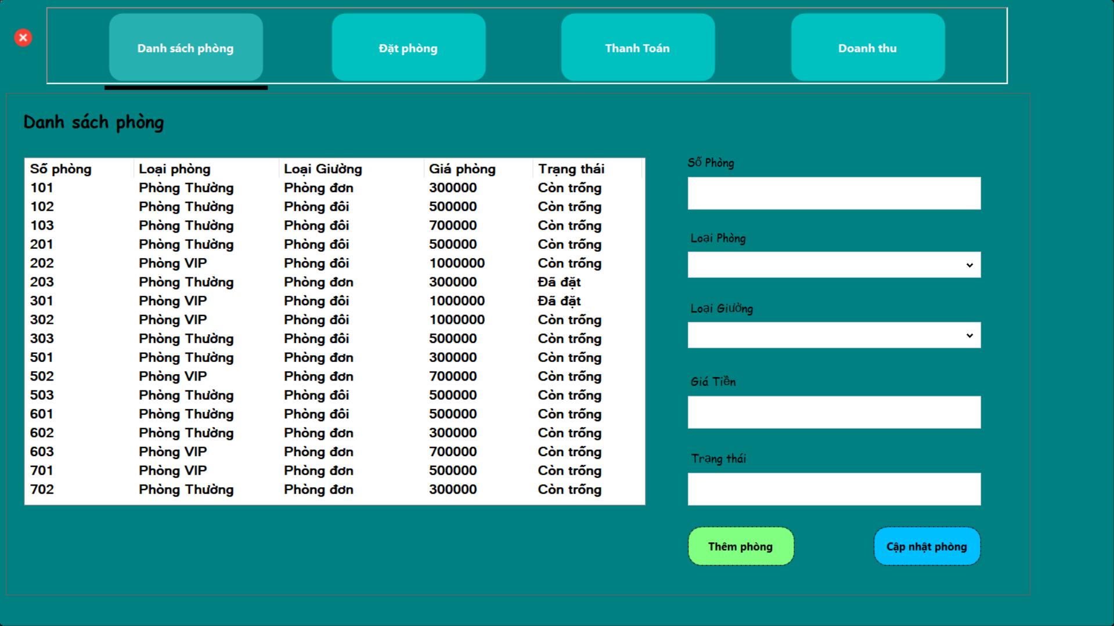

- Thêm phòng khi cần có phòng mới

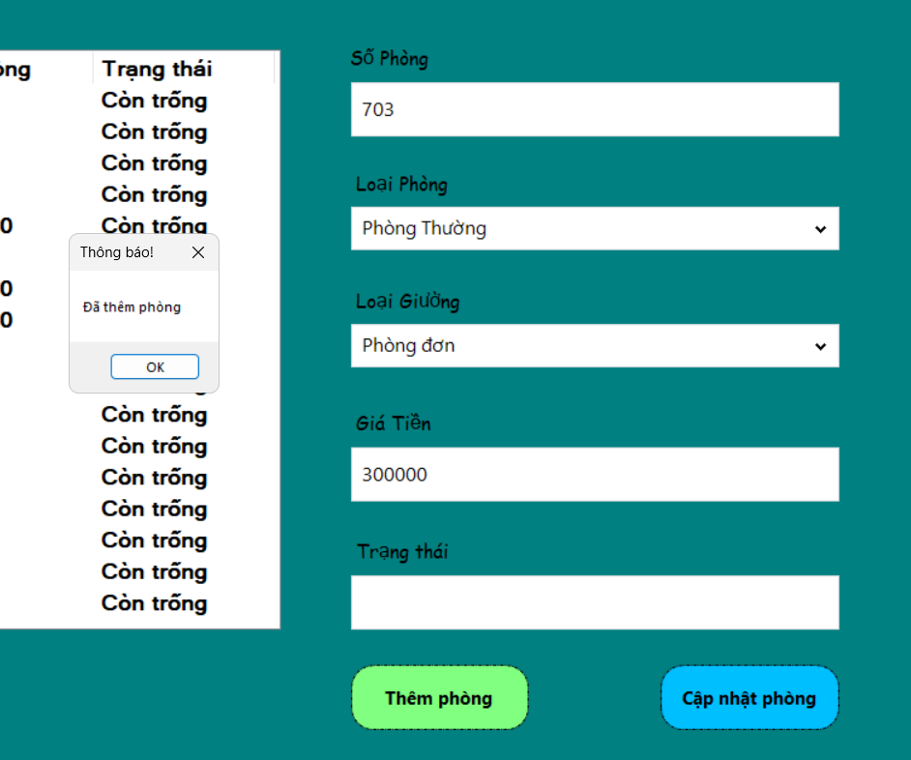

* Giao diện khi thay đổi phòng thành công.

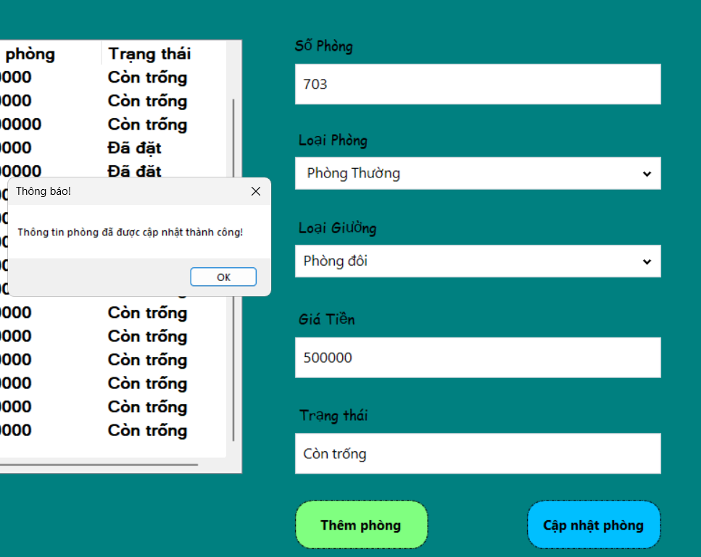

2.3 Giao diện Đăng kí phòng

- Trong mục này người dùng cần đăng kí các thông tin cần thiết để đăng kí phòng.

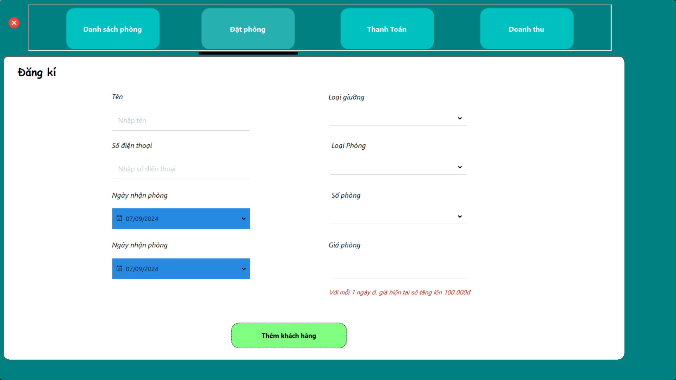

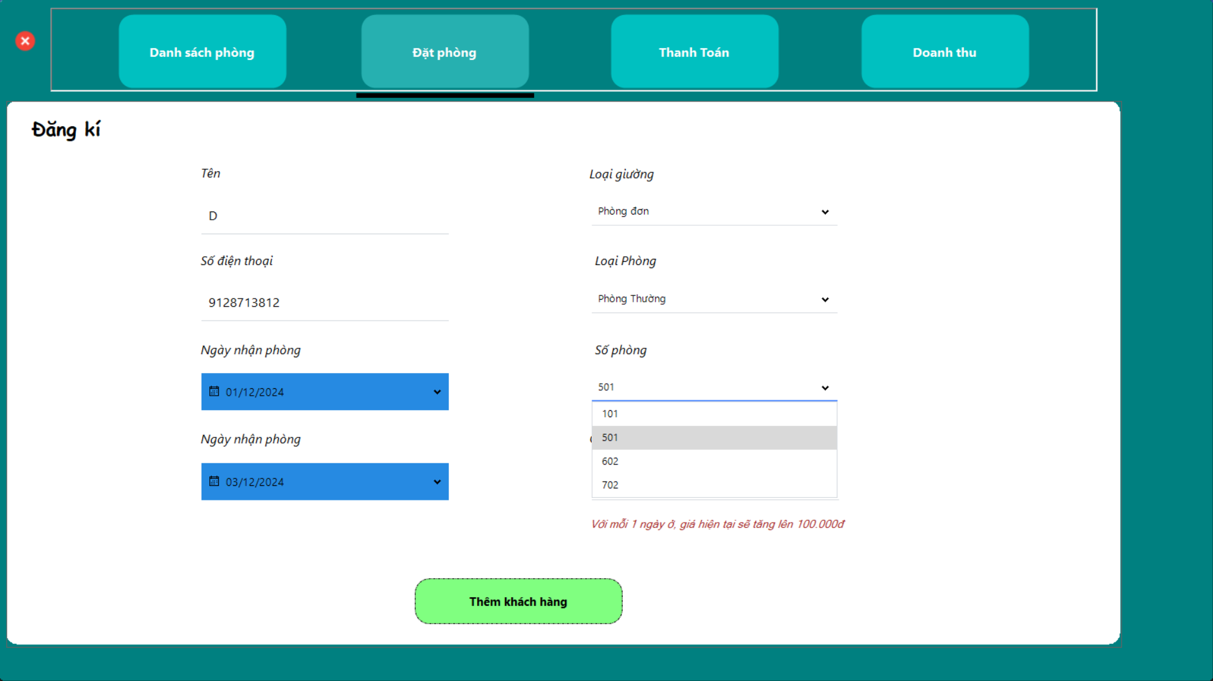

* Sau khi đăng kí thành công.

## 

## **Giao diện thanh toán**

* Tại đây khi người dùng vào trang thanh toán sẽ thấy được danh sách các khách hàng đang sử dụng dịch vụ. Người dùng có thể tìm kiếm tên khách hàng thông qua combobox Tìm kiếm hoặc chọn trực tiếp tên ngay dưới bảng thì thông tin khách hàng sẽ tự động điền vào mục bên dưới.

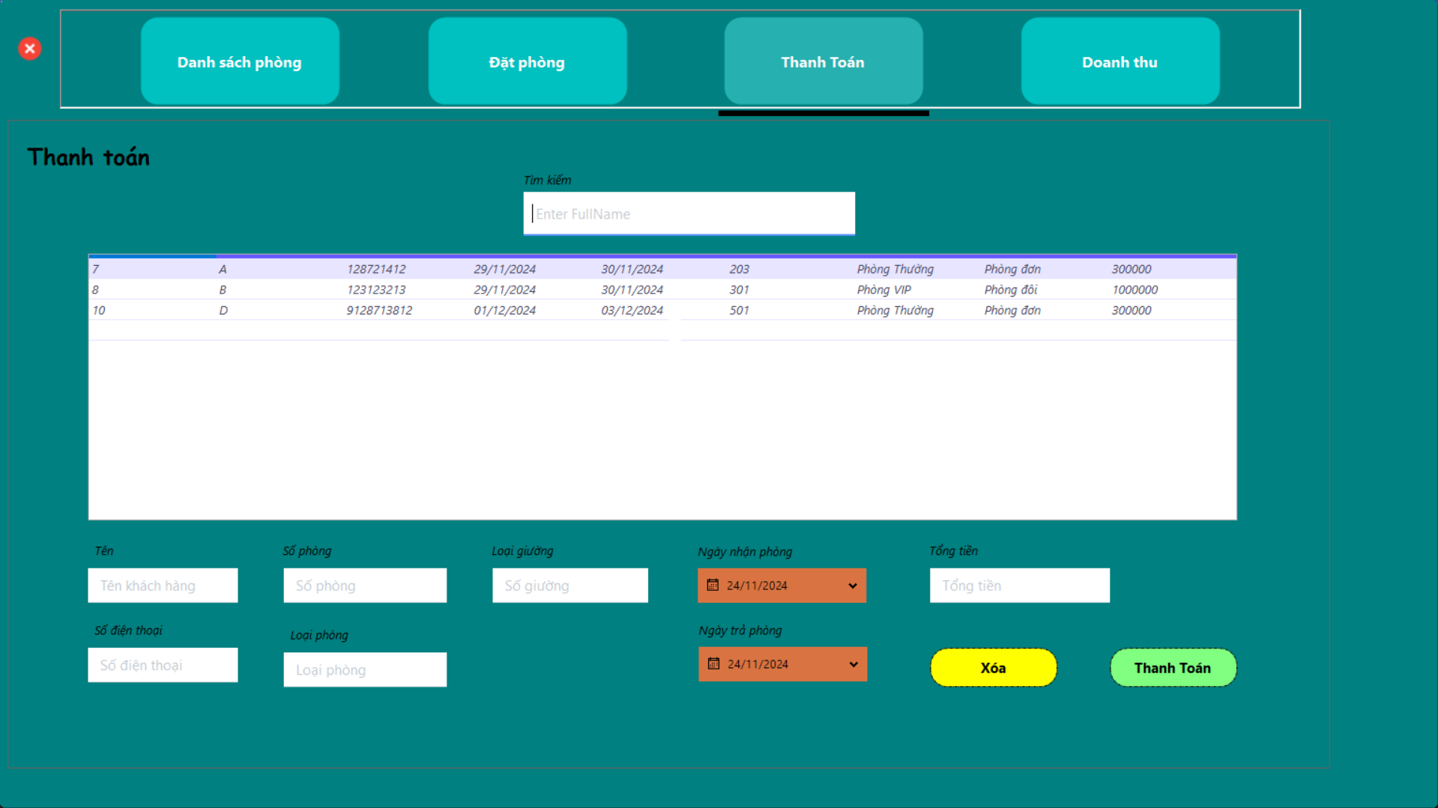

* Người dùng có thể xóa tên khách hàng: sau khi chọn xóa thì hộp thoại thông báo “Bạn có chắc chắn không” để xác nhận.

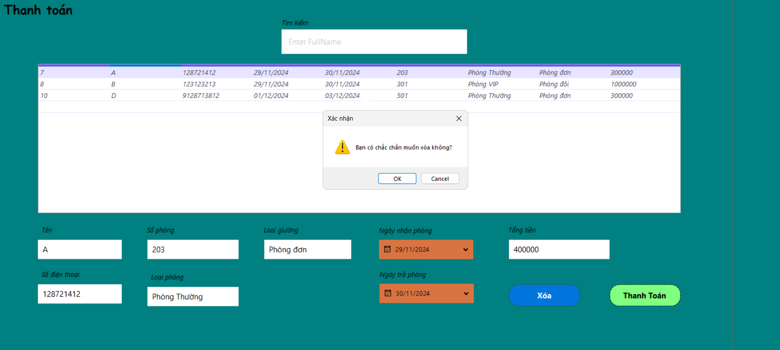

* Sau khi người dùng kiểm tra kĩ lại thông tin khách hàng và tiến hành thanh toán thì hộp thoại thông báo thanh toán “Bạn có chắc chắn không”, “Có” hoặc “Không” để thanh toán.

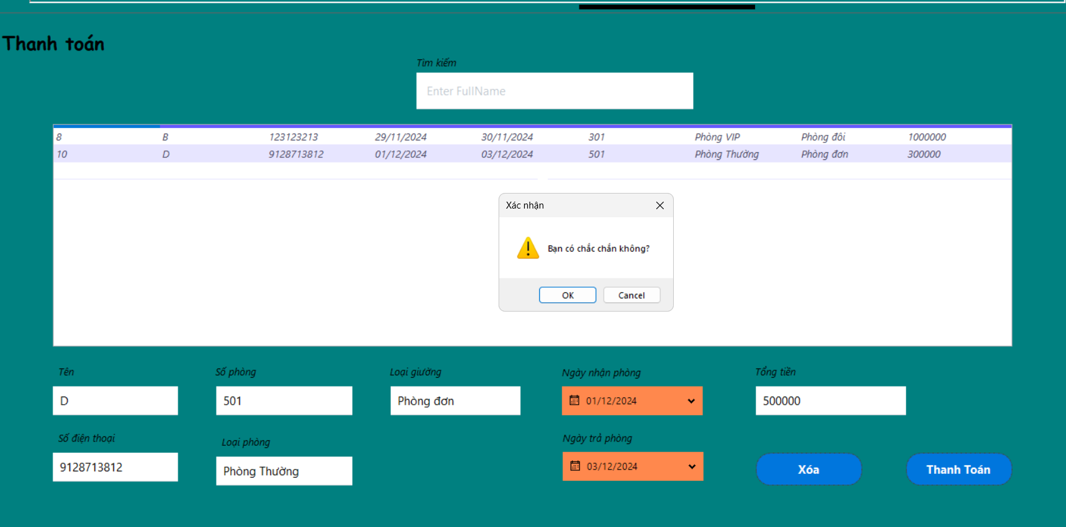

## **Giao diện doanh thu**

* Trong giao diện này có thể xem tổng doanh thu vừa qua với tổng số tiền đã thu được. Sau khi bấm tất cả thì danh sách khách hàng từng thuê phòng sẽ hiện lên.

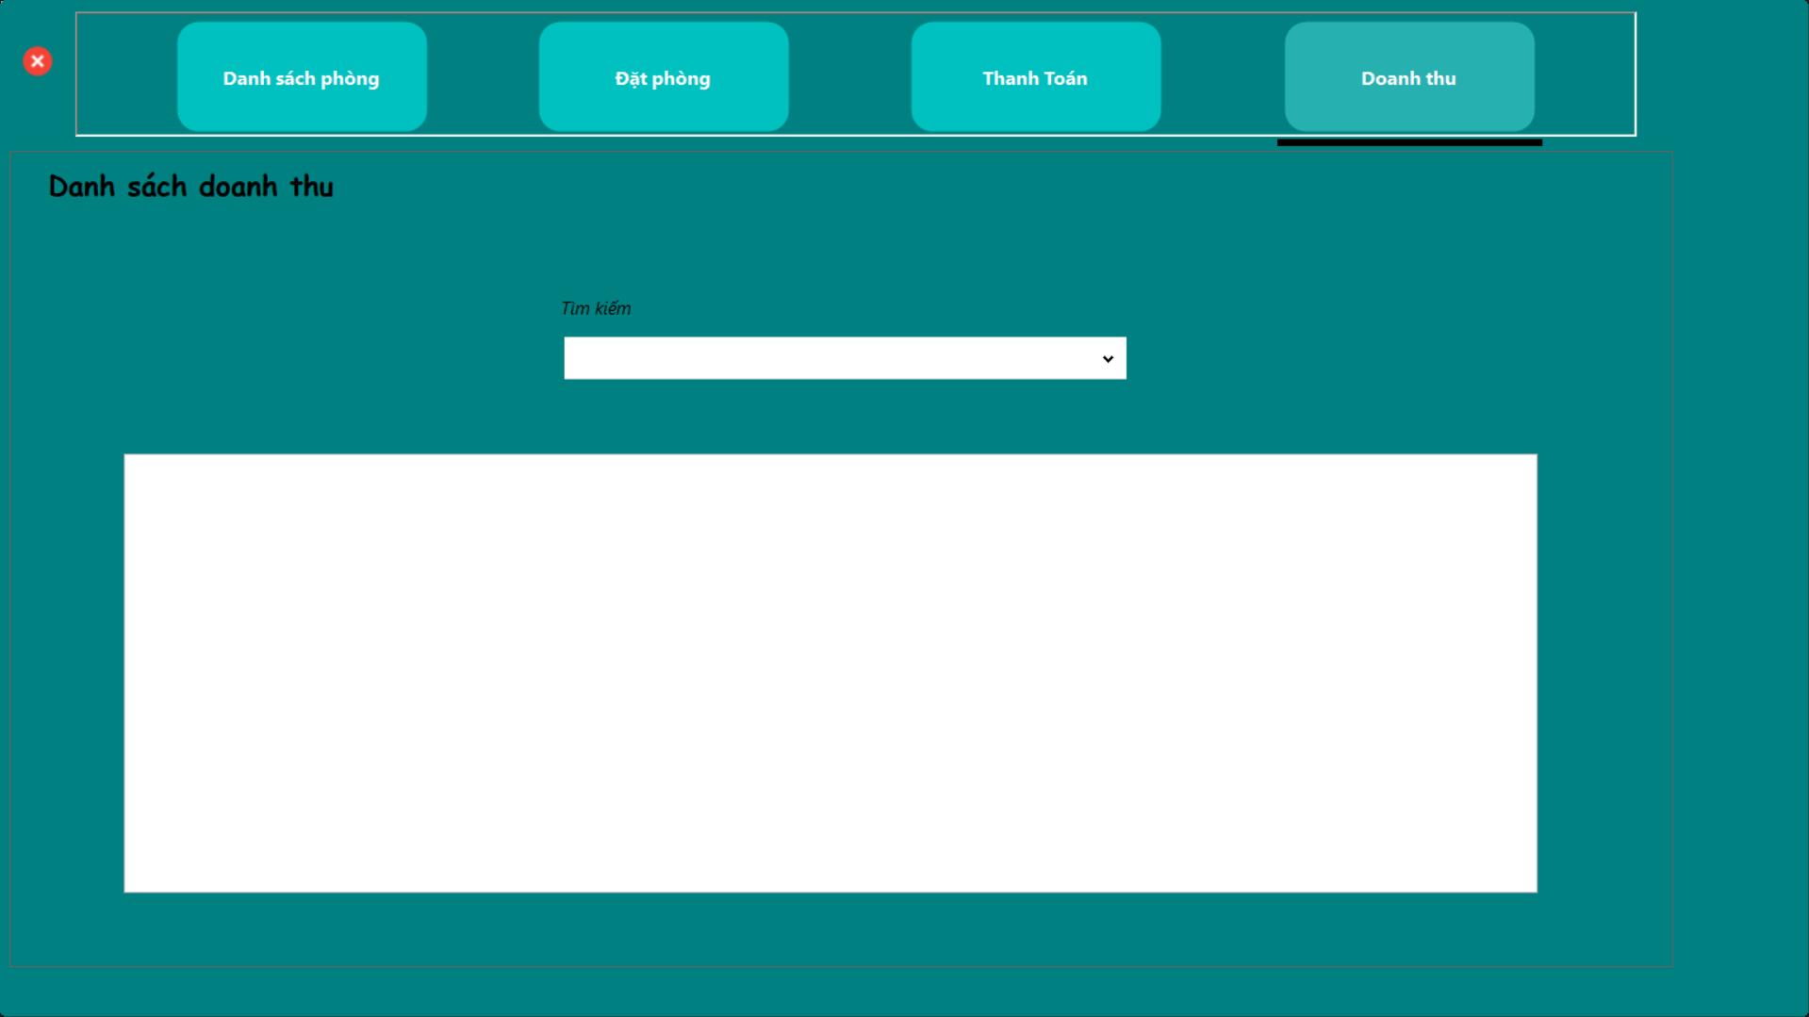

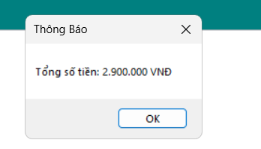

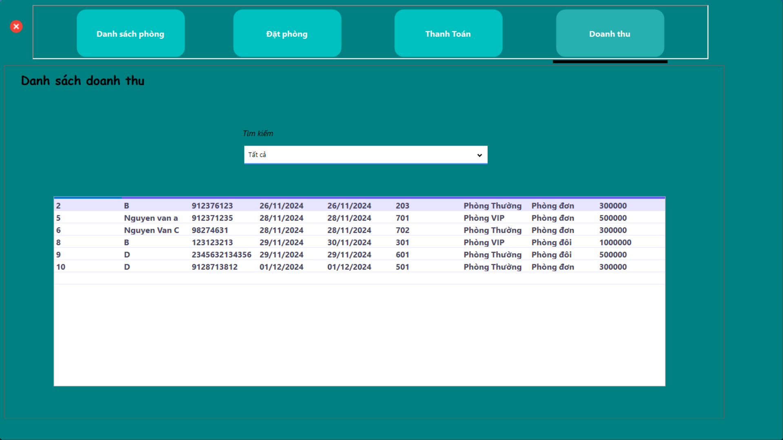

# **CHƯƠNG 4: ỨNG DỤNG HOÀN CHỈNH**

## **3.1. Quản lí danh sách phòng**

* Hiển thị danh sách phòng:
* Hiển thị thông tin phòng (mã phòng, loại phòng, loại giường, giá, trạng thái).
* Phân loại phòng dựa trên trạng thái: Còn trống, Đã đặt.
* Thao tác trên danh sách phòng:
* Thêm phòng mới: Nhập thông tin phòng (mã phòng, loại phòng, loại giường, giá).
* Chỉnh sửa thông tin phòng: Cập nhật giá, loại phòng, trạng thái.

## **3.2. Quản lí đặt phòng**

* Danh sách phòng trống:
  + Hiển thị danh sách phòng trống để khách chọn khi đặt phòng.
* Đặt phòng:
  + Nhập thông tin khách hàng (họ tên, số điện thoại).
  + Chọn phòng cần đặt và số ngày thuê.
* Cập nhật trạng thái phòng:
  + Khi phòng được đặt, trạng thái chuyển từ Còn trống sang Đang đặt.
  + Khi khách trả phòng, trạng thái chuyển từ Đã đặt sang Còn trống.

## **3.3. Quản lí thanh toán**

* Hiện số tiền cần thanh toán
* Tự động tính toán và hiển thị số tiền khách hàng cần thanh toán dựa trên số ngày đặt
* Hiện thông tin khách hàng đã đặt
* Hiển thị chi tiết thông tin khách hàng đặt phòng bao gồm: tên, số điện thoại, và phòng khách hàng đó đã đặt

## **3.4. Quản lí doanh thu**

* Hiện tổng tiền đã thu được
* Tính toán và hiển thị tổng doanh thu từ các hóa đơn đã thanh toán.
* Hiện thông tin khách hàng đã từng thanh toán
* Hiển thị danh sách khách hàng đã thanh toán, bao gồm: tên, số điện thoại, và phòng khách hàng đó đã đặt.

# **CHƯƠNG 5: PHÂN CÔNG CÔNG VIỆC**

|  |  |
| --- | --- |
| **Nội dung công việc** | **Thành viên tham gia** |
| Thiết kế database, form Danh sách phòng, form Đặt phòng | Nguyễn Thành Long |
| Form đăng nhập, form thanh toán, form doanh thu | Võ Đăng Tài |